**中断控制器**

1. **用途**

一般CPU中断请求管脚只有一两根，所以需要通过中断控制器，扩展CPU的中断数目，类似于USB Hub对USB接口的扩展。

1. **原理**

* **作用**

**单CPU**

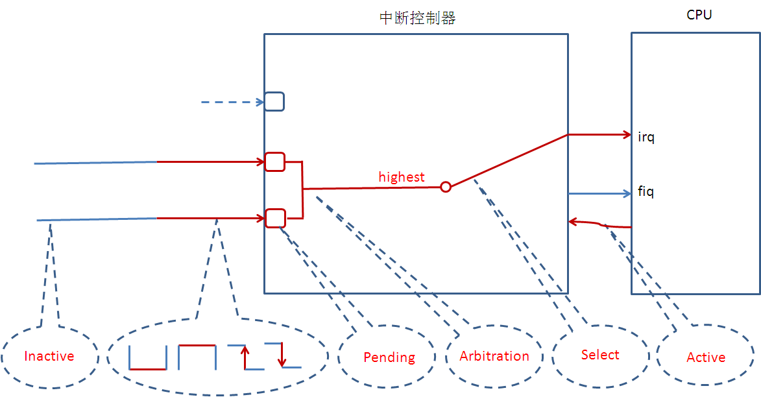

图 1中断过程图

1. 中断检测锁存

硬件设备需要请求CPU来为其服务时，硬件设备可以发送中断请求给中断控制器，中断控制器通过检测下面状态检测是否有中断请求：

* 电平状态(Level-sensitive)

高电平或低电平，从请求一直到CPU响应，请求管脚必须保持电平状态不变，否则中断请求被视为取消。

* 边缘促发(Edge-triggered)

下降沿促发、上升沿促发，一旦检测出中断请求，就会被中断控制器锁存

中断控制器接收到中断请求后，需要锁存边缘促发的中断请求。

1. 中断仲裁

中断控制器同时接收到两个以上设备的中断请求时，中断控制器会根据事先设置好的中断优先级，决定先响应哪个设备中断。

1. 中断选择

ARM CPU提供irq和fiq，因此，在中断控制器为设备中断选择请求什么类型的中断？

1. 提供中断源

CPU接收到中断请求后，需要中断控制器提供，哪个设备发生中断，然后调用相应的设备中断处理函数。

1. 清除锁存

将中断控制器中的锁存位清空。

1. 中断屏蔽

中断控制器，应该为每个中断提供开/关。

**多CPU**

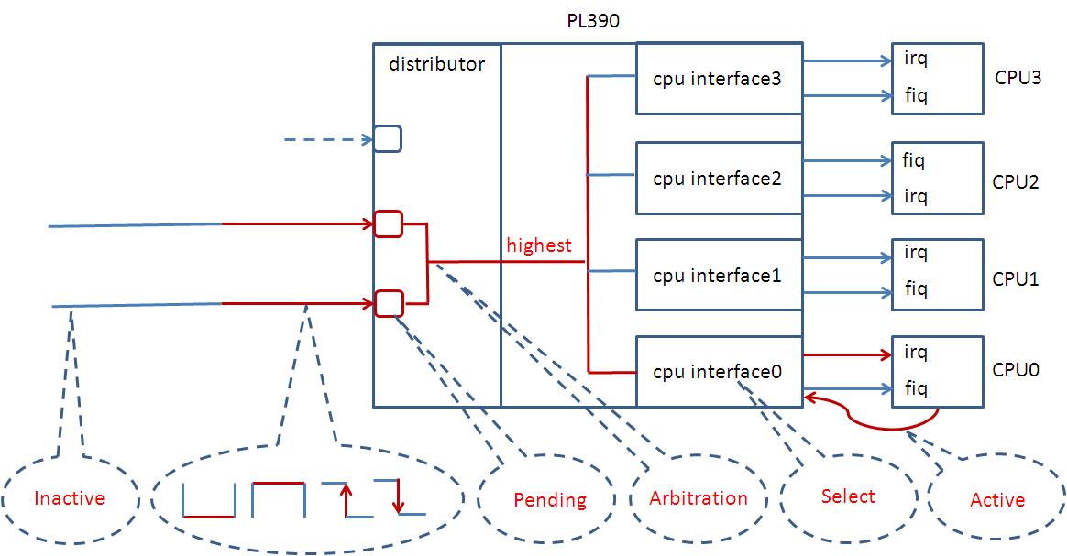

图 2中断过程图

1. 中断检测锁存

和单CPU相同

1. 中断仲裁

和单CPU相同

1. 中断选择
2. 选择CPU

对于私有中断，固定CPU处理

对于共有中断，可以设置为多个CPU都可处理，根据中断优先级 高于 CPU的屏蔽优先级时，由哪个CPU处理

1. 选择中断类型

和单CPU相同

1. 提供中断源

和单CPU相同

1. 中断屏蔽

和单CPU相同

* **实现**

**单CPU**

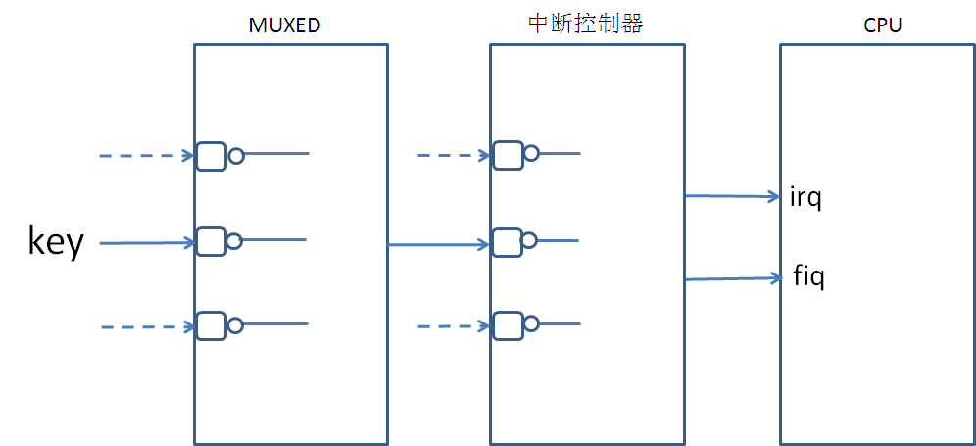

在很多芯片中，使用多功能管脚控制器和中断控制器共同完成中断控制器功能；一般多功能管脚控制器有中断识别锁存和中断屏蔽的功能；

**多CPU**

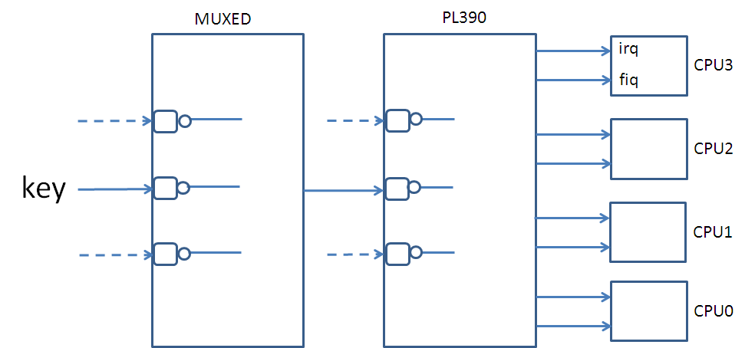

* **ISR**

中断服务例程